臺中市南區樹義國民小學九十七學年度學生美術比賽實施計畫
壹、目的：
一、為增進本校學生美術創作素養、培養美術鑑賞能力，及落實本校美術教育。
二、拔擢優秀作品參加臺中市學生美術比賽。
貳、依據：
一、九十七學年度全國學生美術比賽實施要點。
二、臺中市政府府教社字第0970210957號。
三、臺中市九十七學年度學生美術比賽實施計畫。
參、辦理單位：教學事務處。
肆、參加對象：一至六年級學生。
伍、主題：依本校美術教育課程內容自由選定。
陸、比賽方式：各班每類作品至少一件，至多三件。
類別 | 應徵組別（年級） |  |  | 參賽作品規格
類別 | 低 | 中 | 高 | 參賽作品規格
繪畫類 | ˇ | ˇ | ˇ | 使用畫材及形式不拘，大小以39公分×54公分或35公分×66公分為原則，一律不得裱裝。
書法類 |  | ˇ | ˇ | １、作品需落款，不可書寫校名，書寫校名者一律不予評審。所寫文字勿使用簡化字，一律採用宣紙(不可用彩宣)。  ２、各組作品大小為對開(35公分×135公分)，一律不得裱裝，對聯、四屏、橫式、裝框、手卷不收。
平面設計類 |  | ˇ | ˇ | 1、以生活環境與藝術為主題，並以平面設計為限。  2、得採用各類基本材料，大小一律為四開(39公分×54公分)，作品不得超過10公分。
漫畫類 |  | ˇ | ˇ | 1、應徵作品不設定主題。  2、應徵作品形式不拘，大小不超過四開（39公分×54公分）圖畫紙。  3、黑白、彩色不拘，作品表現以單幅，多格均可，一律不得裱裝。
水墨畫類 |  | ˇ | ˇ | １、大小以39公分×54公分或35公分×66公分為原則，一律不得裱裝。  ２、作品可落款。
版畫類 |  | ˇ | ˇ | １、大小以39公分×54公分為原則，一律不得裱裝。  ２、作品正面一律簽名（簽名一律簽在作品上），並寫上張數編號及畫題。
柒、參賽注意事項：
一、各類作品以創作為主，各類不得臨摹。
二、班級姓名請填作品單（附件一），標示於作品背後右上及左下方，每班請填一張作品清冊（附件二）。
三、參賽學生請加強作品之固定與保護，以免送交過程中作品受損影響比賽成績。
四、同一類組每人限送作品一件，且每件作品之創作人數為一人，指導老師亦為一人。
捌、作品收件日期及地點：97年10月1日(三)前送交至教務處教學組。
玖、錄 取：各組作品錄取前五名。
拾、獎 勵：
一、各組前五名作品薦送參加臺中市九十七學年度學生美術比賽。
二、各組前五名頒發獎狀以示鼓勵。
拾壹、本計畫呈請校長核可後實施，修正時亦同。

- 作品單一式2份務必黏貼齊全，粘貼方式如下：

(一)捲軸類作品 (二)框及紙卡裱裝作品
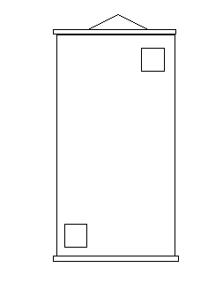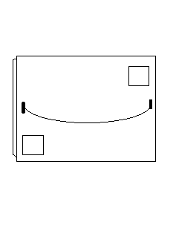
黏貼位置
黏貼位置
黏貼位置

